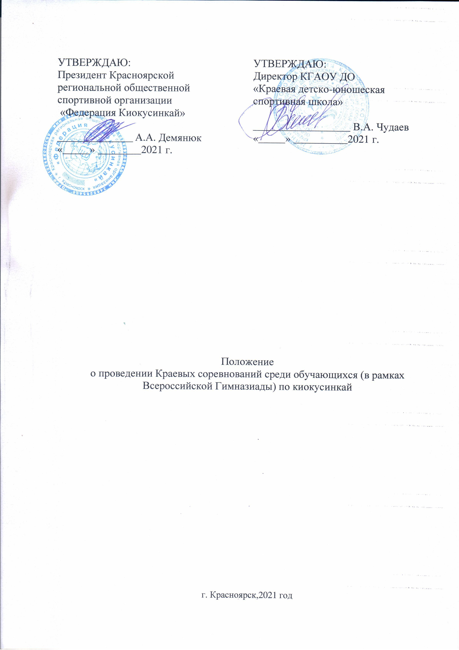
УТВЕРЖДАЮ: | УТВЕРЖДАЮ:
Президент Красноярской | Директор КГАОУ ДО
региональной общественной  спортивной организации | «Краевая детско-юношеская  спортивная школа»
«Федерация Киокусинкай» | __________________ В.А. Чудаев
______________ А.А. Демянюк | «_____» __________2021 г.
«_____» ________2021 г.

Положение
о проведении Краевых соревнований среди обучающихся (в рамках Всероссийской Гимназиады) по киокусинкай

г. Красноярск,2021 год

- Общие положения

Краевые соревнования по киокуcинкай (кумитэ и ката) среди юношей и девушек, (далее - соревнования) проводится в соответствии с календарным планом официальных спортивных мероприятий на 2021 год Красноярской региональной общественной спортивной организации «Федерация Киокусинкай».
Соревнования проводятся с целью популяризации и развития киокусинкай в Красноярском крае и ставят перед собой следующие задачи:
пропаганда здорового образа жизни среди различных групп населения;
повышение уровня технического мастерства, выявление сильнейших спортсменов;
формирование высоких нравственных и физических качеств, всестороннее развитие личности;
укрепление дружбы между спортсменами, связей между городами и регионами;
формирование сборной команды Красноярского края для участия во Всероссийских соревнованиях, Первенствах России.
Настоящее положение регулирует вопросы, связанные с организацией и проведением данных соревнований, и является основанием для командирования спортсменов, тренеров, представителей и судей.

II. Места и сроки проведения

Соревнования проводятся 20 – 21 ноября 2021 года в г. Красноярск.
Место проведения будет сообщено дополнительно.

Программа соревнований

20 ноября:
Приезд и размещение команд;
11.00-17.00 – мандатная комиссия;
19.00-20.00 – судейский семинар.

21 ноября:
8.30 – сбор участников и судей;
9.00 -11.00 – соревнования по ката;
11.00 -13.00 – предварительные поединки (кумитэ);
13.00 -13.30 – торжественное открытие соревнований;
13.30 -16.00 – полуфинальные и финальные бои;
16.00 – награждение победителей и призеров, отъезд команд.

III. Руководство проведением

Организаторами краевых соревнований по киокусинкай являются краевое государственное автономное образовательное учреждение дополнительного образования «Краевая детско-юношеская спортивная школа» (далее – КГАОУ ДО «КДЮСШ») и Красноярская региональная общественная спортивная организация «Федерация Киокусинкай».
Организационное и финансовое обеспечение соревнования обеспечивают краевое государственное автономное образовательное учреждение дополнительного образования «Краевая детско-юношеская спортивная школа» (далее – КГАОУ ДО «КДЮСШ») и КРОСО «Федерация киокусинкай».
КГАОУ ДО «КДЮСШ»: Милешкина Татьяна Сергеевна, тел. 221-10-54, e-mail: kdush@bk.ru.
КРОСО «Федерация киокусинкай»: Демянюк Александр Александрович, тел. (391) 2-500-814, кмoco@mail.ru.
Назначение главной судейской коллеги для проведения соревнования осуществляется по предложению КРОСО «Федерация киокусинкай».
Непосредственная ответственность за проведение соревнования возлагается на КРОСО «Федерация киокусинкай».

IV. Требования к участникам и условия их допуска

В спортивных соревнованиях участвуют спортсмены муниципальных образований Красноярского края. Принадлежность спортсмена к муниципальному образованию Красноярского края определяется согласно регистрации по месту проживания. При временной регистрации в другом муниципальном образовании – спортсмен должен представить документ о временной регистрации. От одного муниципального образования Красноярского края может быть заявлено неограниченное количество команд от клубов, Федераций, спортивных школ.

КУМИТЭ

К участию в соревнованиях допускаются представители организаций киокусинкай каратэ, имеющие квалификацию не ниже 8 кю.

Каждый спортсмен обязан иметь индивидуальные средства защиты:
перчатки на руки, белого цвета;
щитки на ноги (стопа – голень), белого цвета;
шлем, белого цвета;
бандаж на пах (девочки, девушки, юниорки – по желанию);
жилет на грудь, не закрывающий живот, без жестких пластиковых вставок (только для девушек, юниорок 12-17 лет);
защитный жилет на тело, закрывающий переднюю и боковую часть корпуса (мальчики, девочки 10-11 лет). Жилет белого цвета. Жилеты личные.

Организаторами не предоставляются:
спортсмены с брекет – системами – капы.

Весовые категории:
мальчики 10-11 лет: до 30, 35, 40, 45, 50,свыше 50 кг;
девочки 10-11 лет: до 35, 40, 45, 50,свыше 50 кг
юноши 12-13 лет: до 35, 40, 45, 50, свыше 50 кг;
девушки 12-13 лет - до 40 кг, до 50 кг, св. 50 кг;
юноши 14-15 лет: до 45, 50, 55, 60, свыше 60 кг;
девушки 14-15 лет - до 50 кг, до 60 кг, св. 60;
юниоры 16-17 лет: до 55, 60, 65, 70, свыше 70 кг;
юниорки 16-17 лет - до 55 кг, до 65 кг, св. 65 кг.

В случае недостаточного количества участников в категории, организаторы оставляют за собой право объединять категории.
Команда, заявившая 3 (три) и более спортсменов, обязана предоставить не
менее одного судьи.

КАТА
К участию в соревновании допускаются представители организаций киокусинкай каратэ.

Возрастные категории:
мальчики-девочки 8-9 лет;
мальчики и девочки 10-11 лет.
8-9 лет  Обязательная программа:  тайкиоку сонно ичи | 10-11 лет  Обязательная программа:  пинан сонно ичи
10-11 лет  Обязательная программа:  пинан сонно ичи | 10-11 лет  Произвольная программа:  пинан соно ни  пинан соно сан
Спортсмены должны выполнять только те ката, которые предусмотрены положением о проведении соревнований.
Все участники соревнований должны иметь опрятный внешний вид.

V. Заявки

Предварительные заявки (приложение №1) в печатном или электронном виде принимаются до 13 ноября 2021 года по e-mail: kdush@bk.ru, кмoco@mail.ru. Заявки, оформленные не по форме не принимаются.
Справки по тел. (391) 2-500-814, 8-913-532-08-14 (WhatsApp).
В день приезда в мандатную комиссию предоставляются следующие документы:
- Приказ о командировании с обозначением ответственного за жизнь и здоровье детей;
- Именная заявка от командирующей организации по установленной форме (Приложение № 1), с печатями и подписями врача, руководителя, ответственного тренера-представителя команды;
- Свидетельство о рождении (до 14 лет) или паспорт на каждого участника (оригинал).
- Классификационная книжка (Будо-паспорт, в котором проставлены все номера сертификатов на каждый присвоенный Кю).
- Страховой полис обязательного медицинского страхования на каждого участника (оригинал).
- Договор о страховании жизни и здоровья от несчастных случаев на каждого участника (оригинал).
- Согласие родителей или законных представителей участника на обработку персональных данных (Приложение № 2).
Подтверждение об участии и количестве участников не позднее,
чем за 7 дней до начала соревнований направить на электронный адрес: kdush@bk.ru, кмoco@mail.ru.

VI. Условия подведения итогов

Соревнования являются личными. Победители и призеры соревнований определяются согласно действующим правилам на момент проведения соревнований, отдельно в каждой весовой и возрастной категориях.

VII. Награждение

Победители и призёры соревнований награждаются грамотами, медалями, кубками. Специальный приз в номинации «Лучшая техника» и «Боевой дух».

VIII. Условия финансирования

Расходы по награждению победителей и призёров в личном зачёте, оплата услуг судейских и комендантских бригад – за счет средств КДЮСШ.
Расходы по оплате проезда, питания в пути, питания и проживания в дни соревнований спортсменам, возмещению расходов по проезду, суточным и проживанию в дни соревнований тренерам-преподавателям (представителям) обеспечивают командирующие организации.

IX. Обеспечение безопасности участников и зрителей

Спортивные соревнования проводятся на объектах спорта, включенных во Всероссийский реестр объектов спорта, в соответствии с Федеральным законом от 04.12.2007 № 329-ФЗ «О физической культуре и спорте в Российской Федерации».
Обеспечение безопасности участников и зрителей на спортивных соревнованиях осуществляется согласно требованиям Правил обеспечения безопасности при проведении официальных спортивных соревнований, утвержденных постановлением Правительства Российской Федерации от 18 апреля 2014 года № 353.
При проведении спортивных соревнований вне объектов спорта, обеспечение безопасности участников и зрителей осуществляется согласно требованиям Правил обеспечения безопасности при проведении официальных спортивных соревнований, утвержденных постановлением Правительства Российской Федерации от 18 апреля 2014 года № 353, а также правилам видов спорта.
Участие в соревнованиях осуществляется только при наличии договора (оригинал) о страховании жизни и здоровья, который предоставляется в комиссию по допуску участников. Страхование участников может осуществляться за счет бюджетных и внебюджетных средств в соответствии с действующим законодательством Российской Федерации и субъектов Российской Федерации.
Соревнования не проводятся без медицинского обеспечения. Медицинское обеспечение осуществляется на основании приказа Министерства здравоохранения Российской Федерации от 23.10.2020 г. №1144н «Об утверждении порядка организации оказания медицинской помощи лицам, занимающимся физической культурой и спортом (в том числе при подготовке и проведении физкультурных мероприятий и спортивных мероприятий), включая порядок медицинского осмотра лиц, желающих пройти спортивную подготовку, заниматься физической культурой и спортом в организациях и (или) выполнить нормы испытаний (тестов) Всероссийского физкультурно – спортивного комплекса « Готов к труду и обороне» (ГТО)» и форм медицинских заключений о допуске к участию в физкультурных и спортивных мероприятиях.
При организации и проведении соревнований обязательным является соблюдение организаторами положений Регламента по организации и проведению официальных физкультурных и спортивных мероприятий на территории Российской Федерации в условиях сохранения рисков распространения COVID-19, утвержденного Министерством спорта Российской Федерации и Главным государственным санитарным врачом Российской Федерации от 31.07.2020, дополнениям и изменениям в регламенте от 13.11.2020.
КГАОУ ДО «КДЮСШ в срок до 30 календарных дней до дня начала проведения официальных спортивных соревнований уведомляет соответствующий территориальный орган Министерства внутренних дел Российской Федерации о месте, дате и сроке проведения таких соревнований и незамедлительно сообщает об изменении указанной информации в целях обеспечения общественного порядка и общественной безопасности и соблюдения административных запретов на посещение мест проведения официальных спортивных соревнований в дни их проведения.
Перевозка участников осуществляется транспортным средством
в соответствии с Правилами организованной перевозки группы детей автобусами, утвержденными постановлением Правительства Российской Федерации от 23.09.2020 № 1527.
При перевозке групп детей необходимо руководствоваться «Памяткой организаторам по перевозке групп детей автобусами», «Пошаговой инструкцией по организации перевозки групп детей автобусами», размещенных на официальном сайте Главного управления по обеспечению безопасности дорожного движения Министерства внутренних дел Российской Федерации (Госавтоинспекция МВД России), а также на краевом спортивном портале kraysport.ru в разделе «Документы» и на официальном сайте министерства образования Красноярского krao.ru в разделах «Безопасность детей на дорогах», «Летняя оздоровительная кампания, нормативные документы».

X. Страхование участников

Все участники Спартакиады должны иметь страховые полисы обязательного медицинского страхования и договоры (оригиналы) страхования от несчастных случаев, жизни и здоровья. Страхование участников может производиться за счет бюджетных и внебюджетных средств в соответствии с действующим законодательством Российской Федерации и субъекта Российской Федерации..

XI. Протесты

Протест по нарушению правил видов спорта и (или) видов программы настоящего положения может быть подан представителем команды
в письменном виде на имя главного судьи по виду программы
с указанием пунктов правил вида спорта или вида программы настоящего положения, которые протестующий считает нарушенными, даты и точного времени подачи протеста.
В волейболе представитель команды заявляет о протесте первому судье
в ходе игры, затем делает запись в протоколе матча сразу после его окончания. Протест оформляется в течение 30 минут после окончания матча.
В индивидуальных видах спорта протест подается в главную судейскую коллегию в течение 30 минут по окончании вида программы.
Несвоевременно поданные и незафиксированные в протоколах протесты
не рассматриваются. Решение по протесту излагается в виде резолюции
на протесте. Если решение главного судьи по поданному протесту
не удовлетворяет протестующего, он вправе подать апелляцию в адрес организаторов. Апелляция рассматривается до утверждения результатов.

XII. Дополнительные условия

При организации и проведении соревнований обязательным является соблюдение организаторами положений Регламента по организации
и проведению официальных физкультурных и спортивных мероприятий
на территории Российской Федерации в условиях сохранения рисков распространения COVID-19, утвержденного Министерством спорта Российской Федерации и Главным государственным санитарным врачом Российской Федерации 30 июля 2020 года с изменениями от 13 ноября 2020.

Приложение №1
к Положению о проведении Краевых соревнований среди обучающихся (в рамках Всероссийской Гимназиады) по киокусинкай

Заявка
на участие в Первенстве Красноярского края по киокусинкай в дисциплинах кумитэ и ката
среди юношей и девушек
от ___________________________

№ | ФИО | Дата рождения | Вес точный (категория) | Квалификация (КЮ) | Спортивный разряд | Тренер | Виза врача
1
2
3
4
5
6
7

Допущено _____________ обучающихся Врач ______________________ /____________
М.П (ФИО полность) (подпись)
Тренер-преподаватель _______________________________
^{(ФИО полность, подпись)}
Представитель _______________________________
^{(ФИО полность, подпись)}
Правильность заявки подтверждаю _______________________________
Руководитель организации _______________________________
М.П (ФИО полность, подпись, телефон)
«__»____________20___г.

Приложение №2
к Положению о проведении Краевых соревнований среди обучающихся (в рамках Всероссийской Гимназиады) по киокусинкай

Согласие родителя (законного представителя) на обработку персональных данных участника краевых соревнований среди школьников
Я, _________________________________________________________,
(Фамилия Имя Отчество)
Проживающий(-ая) по адресу ________________________________________,
паспорт__________ № ___________ выдан______________________________
__________________________________________________________________
(кем и когда выдан)
даю согласие на обработку персональных данных моего ребенка (опекаемого), _____________________________________________________,
(Фамилия Имя Отчество)
проживающего по адресу ___________________________________________,
паспорт (свидетельство о рождении) ___________ № ____________________
выдан ____________________________________________________________
(кем и когда выдан)

« ___» _______________ 2021 г. _______________ / ____________
(подпись) (расшифровка)

